王20260112抄板原理图
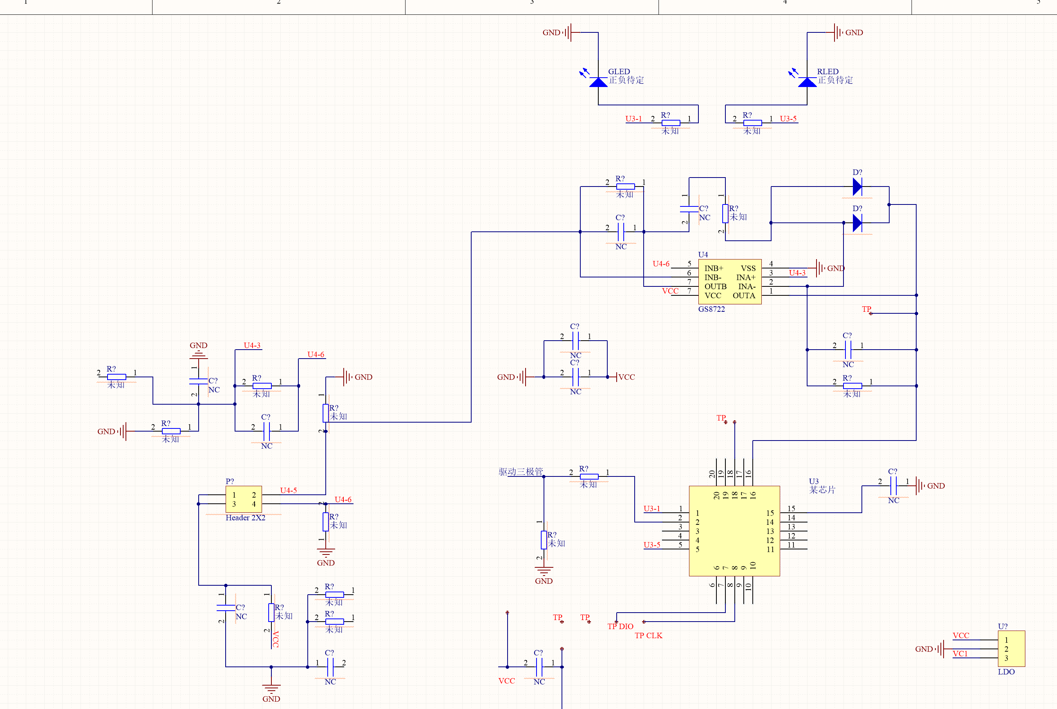
无外部晶振

芯片引脚说明
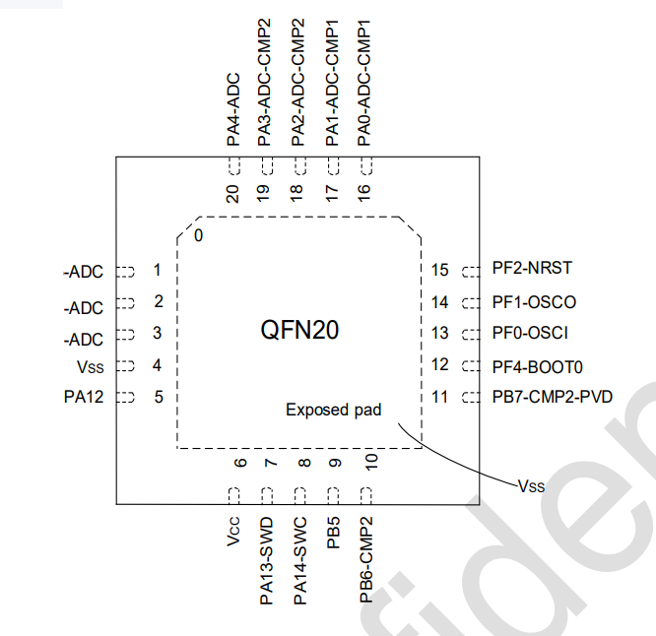

时钟硬件连接
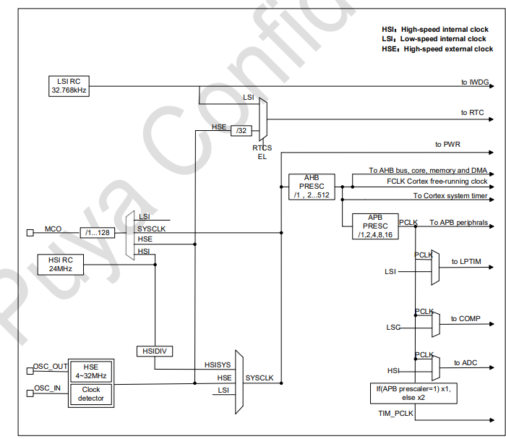
CPU 启动后默认系统时钟频率为 HSI 8 MHz，在程序运行后可以重新配置系统时钟频率和系统时钟
源。可以选择的高频时钟有：
■ 一个 4/8/16/22.12/24 MHz 可配置的内部高精度 HSI 时钟。
■ 一个 32.768 kHz 可配置的内部 LSI 时钟。
■ 4 ~ 32 MHz HSE 时钟，并且可以使能 CSS 功能检测 HSE。如果 CSS fail，硬件会自动转换系统
时钟为 HSI，HSI 频率由软件配置。同时 CPU NMI 中断产生。
AHB 时钟可以基于系统时钟分频，APB 时钟可以基于 AHB 时钟分频。AHB 和 APB 时钟频率最高为
32 MHz。

放大信号输出引脚ADC通道0
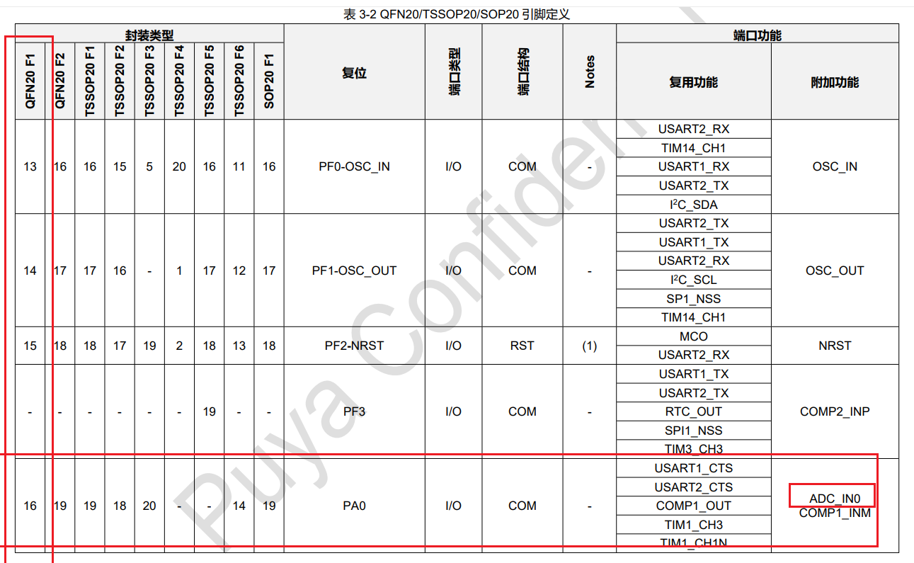
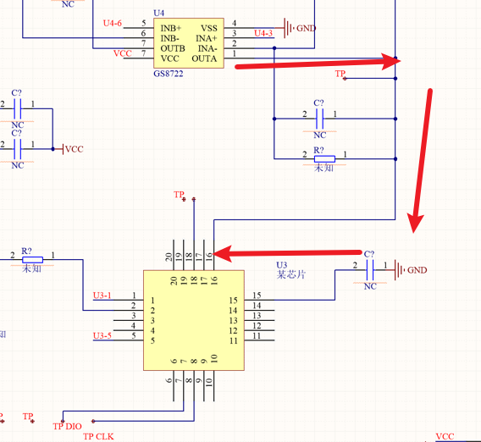

红灯输出通道
定时器3比较通道1